中电仪器：突破5G通信测试关键核心技术，助力新基建
来源： 仪商网
中电科仪器仪表有限公司（简称中电仪器）是国内一流的电子测量仪器仪表供应商和服务商。在第95届中国电子展（深圳），中电仪器以“打造仪器精品，助力新基建”为主题，重点展示了5G/数据通信测试解决方案、微波/毫米波测试解决方案、光有源/无源器件测试解决方案、基础测试解决方案、射频外场测试解决方案以及光纤工程解决方案等。
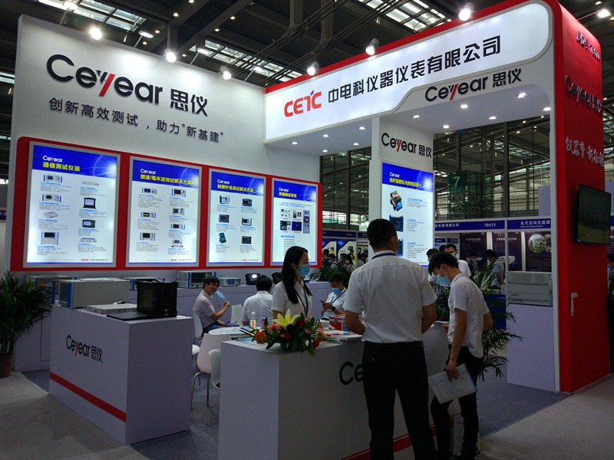
（中电仪器携明星产品亮相第95届中国电子展）
在展会现场，中电仪器技术人员接受了《仪器仪表商情》采访，介绍了中电仪器在这次展会上重点展出的解决方案以及产品优势。
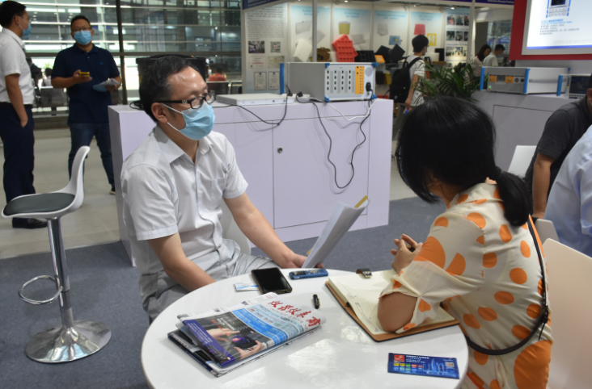
（中电仪器技术人员接受《仪器仪表商情》采访）
据介绍，中电仪器是中国电科集团下属二级企业，致力于微波/毫米波测量、光电测量、通信测量和基础测量等电子测试领域前沿技术的探索和研究。
作为我国电子测试测量技术“国家队”， 中电仪器拥有自主知识产权的、覆盖高中低端的、系列化的电子测量仪器和元器件产品，以及“量身定做”的自动测试解决方案，广泛应用于卫星、通信、导航、雷达、科研、教育等领域，并为载人航天工程、探月工程、光纤通信干线工程、大飞机制造等国家重点项目提供配套保障。
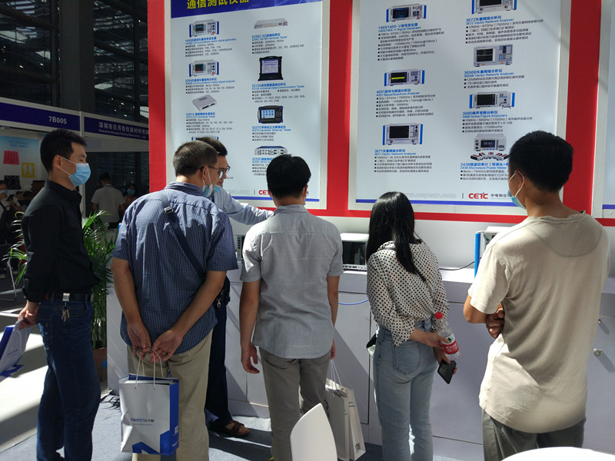
（中电仪器携明星产品亮相第95届中国电子展）
对于当前火热的“新基建”， 中电仪器早在2013年就开始布局5G通信测试及研发工作。2016年，中电仪器已推出5G毫米波通信测试解决方案，并在2019年10月发布了5252D 5G多通道基站测试仪，重点解决5G大带宽、子载波、帧结构、多址接入、波形、调制编码、多用户模拟等5G关键技术难题。此外，去年年初，中电仪器毫米波与太赫兹（50GHz-500GHz）测量系统项目曾获国家科技进步二等奖。
目前，中电仪器已突破诸多关键核心技术，形成了囊括材料与芯片测试、模块与器件测试、终端测试、基站测试、网络测试等类别仪器产品的“5+X”5G通信测试仪器产品体系，可面向5G产业链和运营服务各环节、场景，提供系列化的测试仪器产品和解决方案。
2020年疫情影响下，尽管仪器仪表行业面临非常大的挑战，但中电仪器仍旧保持了较好的发展态势。据悉，2020年上半年，中电仪器总体运行情况良好，主要经营指标高速增长，半年各项指标完成比例创历史新高，销售收入、销售回款、销售合同较去年同期均取得较大速度增长。

